Manual de Usuario

Introducción
[Escribir una introducción a lo que será este documento]
[Enumerar las divisiones del mismo]

Requerimientos mínimos

Instalación

Desinstalación

Manual de Aplicación

Crear Proyecto

Definir Dominio

Posibilita la creación de un modelo gráfico que represente el terreno, y los elementos relevantes al mismo. Una vez creado un nuevo proyecto se crear el dominio con las dimensiones previamente ingresadas(Figura 1).

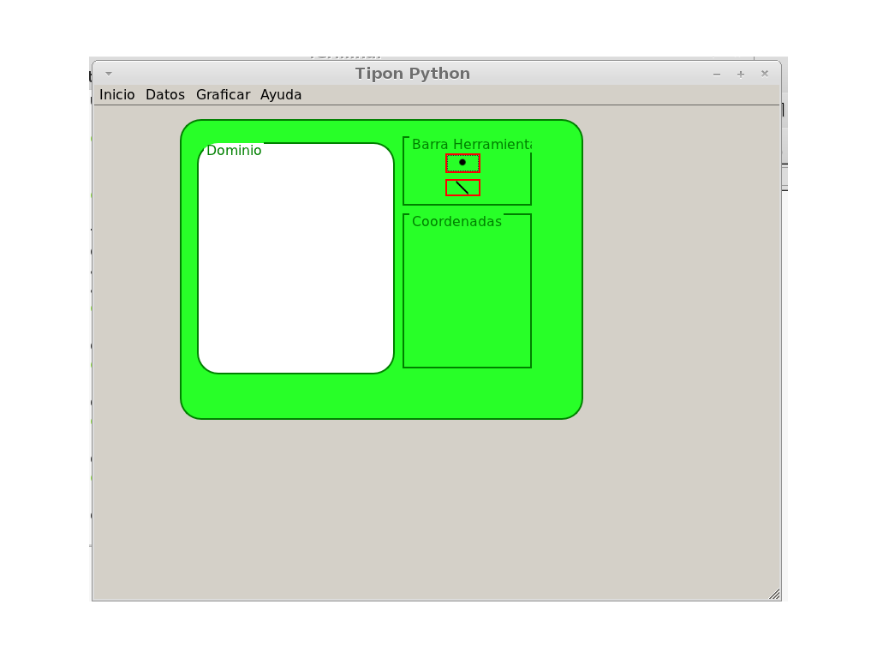
Figura 1, Momento inicial de la definición del Dominio

En la definición del dominio se aprecian tres segmentos bien definidos, el primero es el área del dominio, cuyo tamaño dependerá de los datos ingresados previamente por el usuario, es allí donde se organizaran a los diferentes elementos, el segundo corresponde a la barra de herramientas, que contiene los diferentes elementos gráficos que pueden ser empleados en el dominio, por último el segmento de las coordenadas provee información textual sobre cada uno de los elementos del dominio(Figura 2).

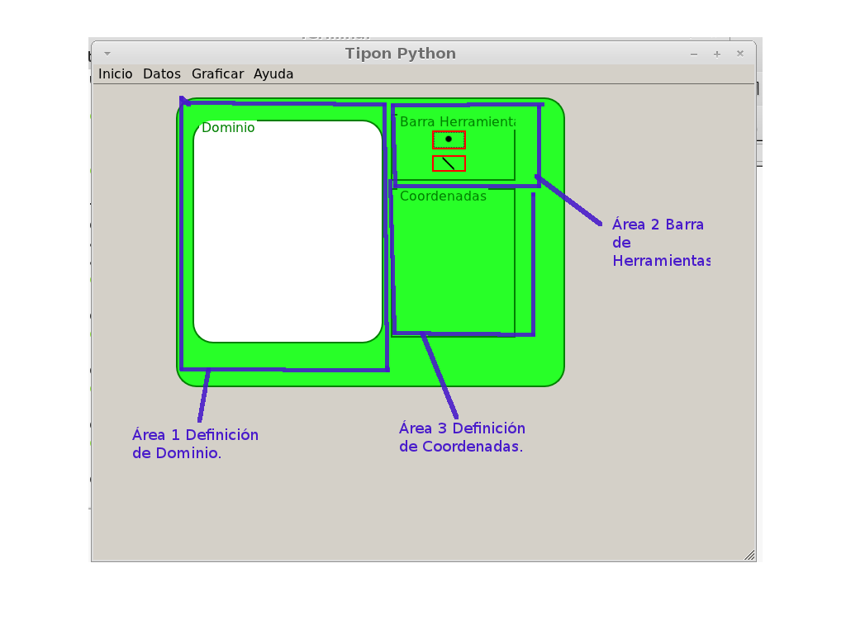
Figura2, modularización de las áreas definidas.

Arrastrar elemento al dominio:

Para comenzar a arrastrar un elemento desde la barra de herramientas se debe de posicionar el mouse sobre el mismo, y luego presionar con el botón izquierdo por una fracción de segundo, manteniendo dicho botón presionado y una vez hecho esto al comenzar a mover el elemento aparecerá junto al cursor un ícono representando a lo que se pretende arrastrar al dominio(Figura 3).

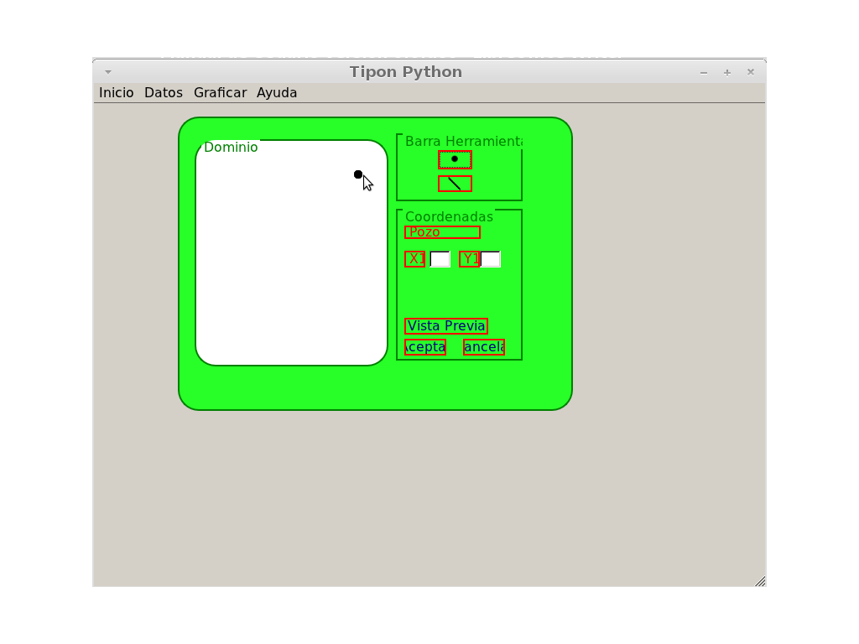
Figura 3 Acción arrastrar elemento al dominio. Como se puede apreciar al seleccionar cualquier elemento de la barra de herramientas, se visualizan en la parte de Coordenadas todos sus datos relevantes para la representación gráfica.

En caso de asertarle al dominio se representará, en las coordenadas correlativas al área en que se dejó de apretar el botón izquierdo, el elemento seleccionado(Figura 4).

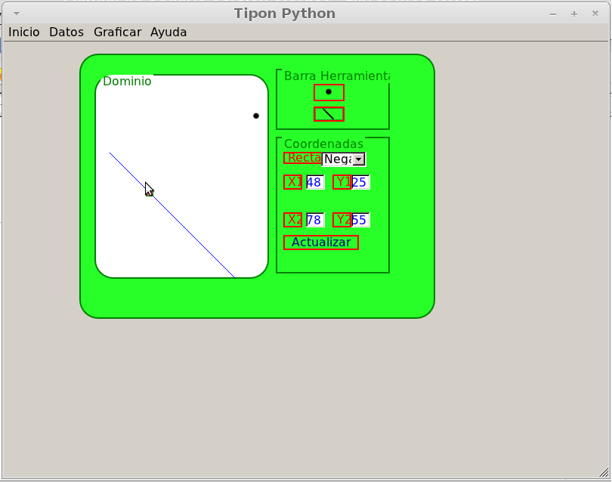
Figura 4 – Se puede apreciar que al instante de crearse el elemento en el dominio, se representa en el área de coordenadas toda la información del elemento.

Crear elemento en el dominio mediante coordenadas:

Dado a que las barreras y los pozos manejan diferente información, el ingreso de datos por coordenadas difierirá en cuanto a contenido.

Crear pozo mediante coordenadas:

Haciendo un click izquierdo en el ícono de pozo, el punto, automáticamente se habilita el campo de coordenadas. A continuación se ingresan las coordenadas del nuevo pozo en el dominio.
Pudiendo ver previamente en donde el pozo va a estar ubicado, esto se hace mediante el botón 'Vista Previa', el pozo aún no es agregado a la lista de pozos existentes.
El botón 'Aceptar' es similar a la vista previa, no obstante difiere en que cuando se acepta una posición, el pozo es agregado a la lista de pozos existentes, pasando a tener todas las propiedades de los mismos.
Si no conforma la posición del pozo, apretando el botón 'Canelar' se termina la acción de agregar un pozo mediante coordenadas.

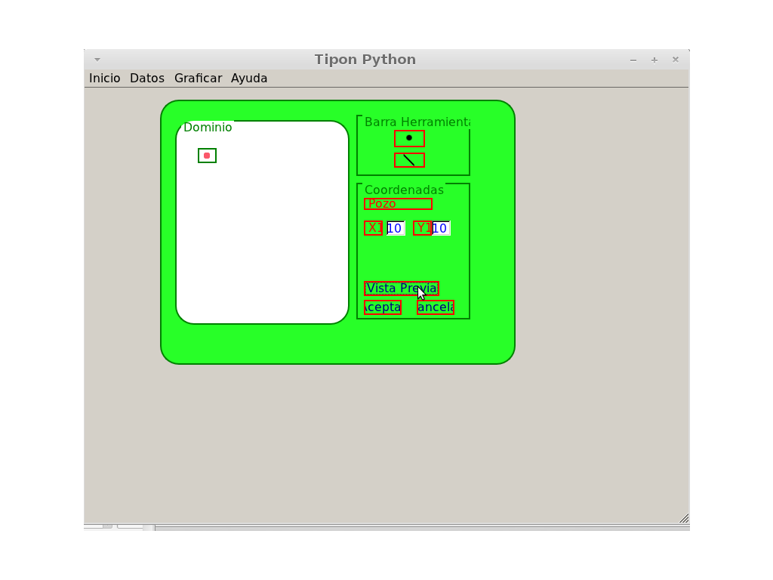
Figura 4, al dar un click en el ícono de pozo se habilitan los campos para situarlo mediante coordenadas.
En la parte inferior se visualizan los botones VistaPrevia, Aceptar y Cancelar.
El pozo representado en el dominio es un pozo que todavía no ha sido agregado a la lista de pozos del dominio.

Crear barrera mediante coordenadas:

Haciendo un click izquierdo en el ícono de barrera, la recta, automáticamente se habilita el campo de coordenadas. A continuación se ingresan las coordenadas de la nueva barrera en el dominio, junto con el signo de la misma, positiva o negativa, este dato será de utilidad al momento de generar los gráficos.
Pudiéndose ver previamente en donde va a estar ubicada, esto se hace mediante el botón 'Vista Previa', la barrera aún no es agregado a la lista de pozos existentes.
El botón 'Aceptar' es similar a la vista previa, no obstante difiere en que cuando se acepta una posición, la barrera es agregada a la lista de barreras existentes, pasando a tener todas las propiedades de las mismas.
Si no conforma la posición de la barrera, apretando el botón 'Canelar' se termina la acción de agregar una barrera mediante coordenadas.

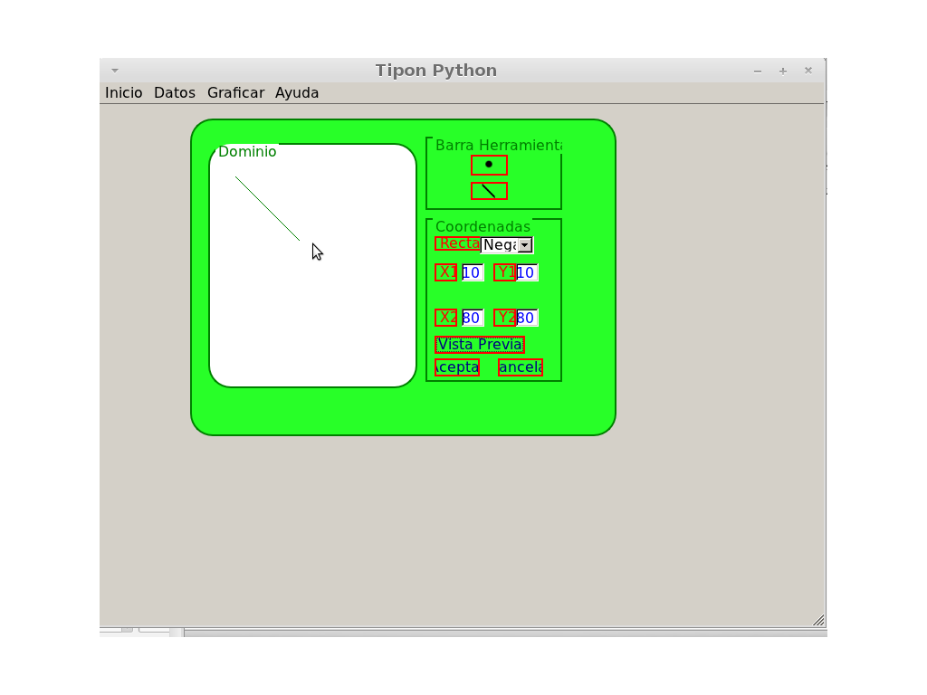
Figura 5, al dar un click en el ícono de barrera se habilitan los campos para situarla mediante coordenadas, e indicar su signo.
En la parte inferior se visualizan los botones VistaPrevia, Aceptar y Cancelar.
La barrera representada en el dominio es una barrera que todavía no ha sido agregado a la lista de barreras del dominio.

Ver coordenadas de los elemento.

Esta tarea consiste simplemente en posicionarse encima de cualquier elemento, a continuación se actualizará la pantalla de coordenadas con los datos del elemento que esté debajo del cursor.

Modificar posición en el dominio

Los elementos de la barra de herramientas tienen diferente movilidad en el dominio. Un pozo puede ser arrastrado hacia cualquier lugar del plano; mientras que una barrera tiene dos posibilidades de movilidad, estos movimientos se generar moviendo alguna de las dos semirrectas de la barrera.

Modificar pozo:

Un pozo puede ser modificado, arrastrándolo de la misma manera que se performa con los botones de la barra de herramientas.
También se puede seleccionar el pozo, dando un click izquierdo sobre el mismo, a continación el pozo cambiará de color de modo de indicar cual es el pozo que se está modificando.
Una vez seleccionado se va a las coordenadas y se procede a actualizar la posición del mismo.

Modificar barrera:

Una barrera puede ser modificada, a través de cualquiera de las semirrectas definidas por el punto medio de la barrera(Figura 6).

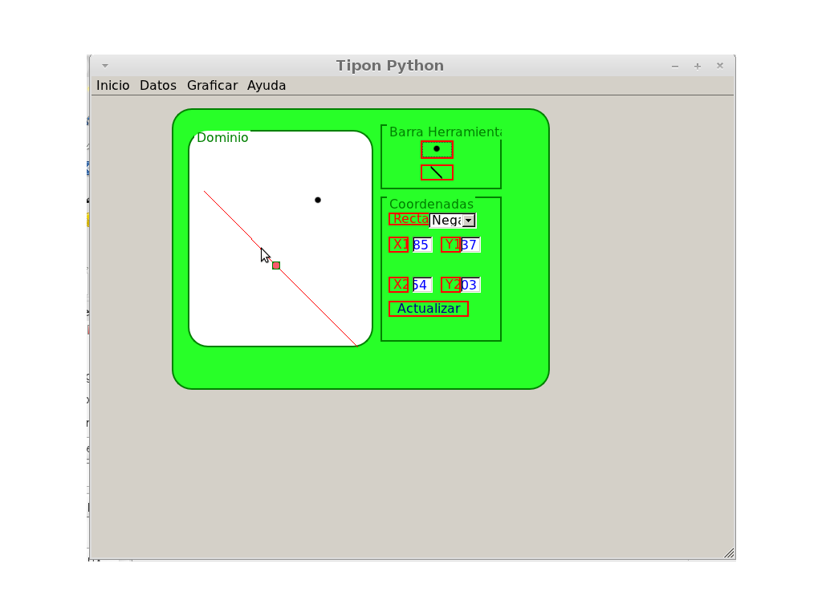
FIgura 6, cuando se esté encima de una de las semirrectas aparecerá un cuadrado del color que se ve en la imágen, y el cursor cambiará de forma, indicando para que lado se puede comenzar a arrastrar la semirrecta.

También se puede seleccionar la barrera, dando un click izquierdo sobre la mismo, a continación la barrera cambiará del color azul al rojo de modo de indicar cual es la barrera que se está modificando cardinalmente.

Una vez seleccionado se va a las coordenadas y se procede a actualizar la posición y signo de la misma. Terminada la operación se preciona el botón actualizar para mover dicho elemento.

Eliminar elemento del dominio.

Dando un click derecho en cualquier elemento del dominio, se puede acceder a la opción de eliminarlo.

